Конспект заняття з декоративно-ужиткового мистецтва
«Бісерні фантазії»

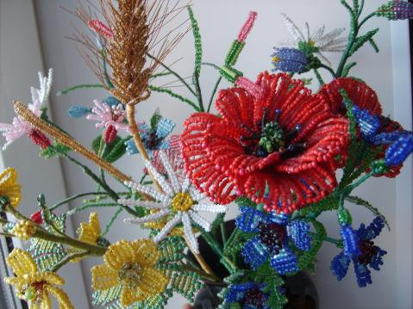

Розробила: керівник гуртка
«Сувенірна майстерня»
Медвєдєва О.В

ТЕМА: Бісерні фантазії.
МЕТА: познайомити учнів з відомостями про історію виникнення та розвиток бісероплетіння;
створити атмосферу активної пізнавальної діяльності учнів,
розвивати фантазію, творчу уяву, вміння співпрацювати під час групової роботи;
формувати вміння та навички використовувати різні види та способи бісероплетіння під час виготовлення виробу;
виховувати дружелюбність, повагу, пріоритет творчості, естетичний смак.
Інструменти та матеріали: кольоровий бісер, мідний дріт, ножиці,
Тип уроку: формування вмінь і навичок

ХІД ЗАНЯТТЯ
І. Організаційний момент.
Прислів'я:
- Легко говорити, та не так легко зробити.
- На дерево дивись, як родить, а на людину – як робить.
- Ліниві руки не рідня розумній голові.

Тож бажаю усім, щоб до кожного з вас
Завітало натхнення сьогодні у клас,
Щоб вам захотілось новеньке пізнати,
Самим научитись та інших навчати.
Тож я побажаю, щоб лінь ви прогнали
Й натхнення щоб кожного дня зустрічали.

ІІ. Актуалізація опорних знань
- Які матеріали необхідні для бісероплетіння?
- Як підбирати дріт для роботи?
- Які види бісеру вам відомі?

ІІІ. Мотивація навчальної діяльності
Б і с е р – це світ, в якому переплітаються найрізноманітніші грані людського таланту, від майстрів, які його створили, до майстрів, які творять з нього. Мініатюрні намистинки, поєднуючись разом, створюють таємничий, чарівний світ. Бісер дарує можливість творити всім без виключення, незалежно від віку, професії, національності, й отримувати від цього радість і задоволення. Сьогодні, здавалося б, померле мистецтво виготовлення бісерних виробів знову стало популярним.
(Демонстрація слайдів – вироби з бісеру)

ІУ. Повідомлення теми і завдань уроку
Учні повинні:
З н а т и: правила безпечної праці та санітарно-гігієнічні вимоги під час виконання практичної роботи, умовні позначення, технологічну послідовність виготовлення виробу;
В м і т и: читати схему, володіти різними способами плетіння, плести вироби.

Вислови на дошці:
Ø «Успіх – це 1% везіння та 99% потіння» Едісон
Ø «Талант – крапля здібностей і море праці» Г.Тютюнник
Якщо ви будете наполегливо працювати на уроці, виявляти активність і старання, то успіх обов'язково буде вашим супутником.

V. Вивчення нового матеріалу.
Вироби з бісеру проходять через історію всіх цивілізацій світу. Уже 4 тис. років людство знайоме зі склом. Люди навчилися перетворювати звичайне скло у вишукані речі.
Робота в групах (кожна група робить повідомлення про бісер)
І – група: «Історія виникнення і розвитку бісероплетіння»
ІІ – група: «Властивості бісеру, його магічне значення»
ІІІ – група: «Роль кольору в бісероплетінні»
ІV – група: «Бісероплетіння і сьогодення»

Історія виникнення і розвитку бісероплетіння
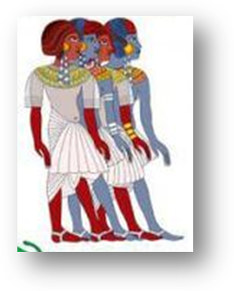Батьківщиною бісеру вважають Стародавній Єгипет. Тут бісер і намистинки були не тільки прикрасою, а й засобом обміну на інші товари: бісер за своєю цінністю переважав золото і срібло. Виробництво скла в Європі починається саме від прибуття намистин із Єгипту. Потім бісер швидко поширився в Римі та помандрував у Візантію, а звідтіля – до ще молодої Венеції. Венеціанський бісер заполонив увесь світ, приносячи колосальні прибутки своїй республіці.
Відкриття Америки надзвичайно сприяло розквіту бісерної справи. Найкращі землі Америки мали «ціну намиста». А в часи рабовласництва в Африці можна було за кілька низок бісеру курити раба.
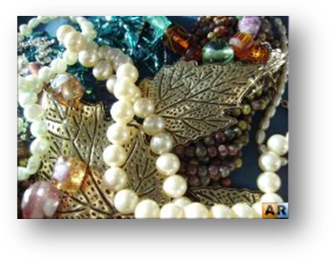 Назва «бісер» походить від арабського слова «бусра» або «бусер» і означає «фальшиві перли». Метод склоробства випадково відкрили фінікійські купці. Одного разу, під час своєї мандрівки по морю, вони висадилися на берег Сирії і вирішили приготувати собі їжу на багатті. Камені, на яких стояв горщик з їжею, виявилися великими шматками селітри. Від сильного жару вони розплавились і, з'єднавшись із піском, утворили рідке скло. Тому саме фінікійські купці продавали скло й вироби з нього по всьому Середземномор'ю.
Бісерні промисли існували на початку ХУІІІст. В Чернігівській губернії, у Галичині. Особливо були розвинені художні ремесла на Поділлі, Гуцульщині, у Тернополі, Чорткові,Борщі, Городенці, Коломиї, Косові, Чернівцях. Продавали вироби на місцевих ярмарках або їх пересилали в Москву, Петербург, Київ, Полтаву.
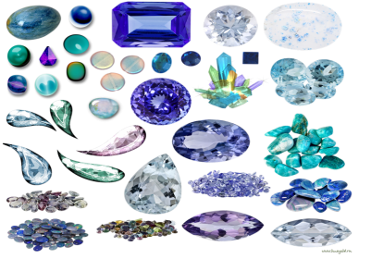 Намистом прикрашали одяг, шию, руки, ноги та й зрештою, все, на що їх можна одягти, пришити, прив'язати, вплести. В Індії такі вироби називали хар, в Ефіопії - чале, в Болгарії, Румунії, Молдові – гардан, у Білорусії – горлячки, в Україні – гердан, сиплячки, в Литві – каролінес, у Росії – ожерелки, цепочки та фенєчки.
Отже, довгий і складний шлях пройшов бісер, щоб тепер радувати нас своєю красою.

Властивості бісеру, його магічне значення

Знання про різні властивості бісеру, включаючи його містичні властивості, дають можливість уважніше ставитися до вибору бісерних виробів. Бісер виготовляють зі скла, а скло часто використовувалося магами й віщунами як засіб для ясновидіння.
Найпростіші вироби – фєнєчки – володіють властивістю «відганяти» лихе око і заздрість. Існують дані, що за допомогою виробів з бісеру можна зняти головний біль і справитися зі стресом.
Кожен майстер вкладає частинку своєї душі у виріб. І це залежить від того, з яким настроєм і бажанням майстер робить свою роботу. Вироби ручної роботи володіють властивою тільки їм енергетикою. От чому деякі речі нам здаються «теплими», а інші не викликають ніяких емоцій.
Оскільки бісерні вироби, особливо прикраси, легко вбирають негативну енергію, їх часто носять як обереги й амулети. При перенасиченні негативною енергією виріб з бісеру може порватися або загубитися.
Отже, що потрібно знати, купуючи виріб з бісеру? Якщо виріб куплений у незнайомої людини, то краще всього «розрядити» придбану річ – на декілька днів покласти в землю. Через деякий час виріб «настроїться» на нового господаря й охоронятиме його від сторонніх дій.
Найсильнішу енергетичну дію мають картини з бісеру, оскільки енергетикою володіє не тільки матеріал, а й зображення. Тому картини з бісеру є не лише амулетом помешкання або оберегом людини, а й джерелом енергії.
Роль кольору в бісероплетінні.
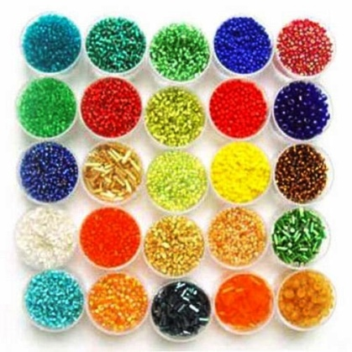
Вважається, червоний колір – колір любові. Але в бісерних виробах це не так. Червоні та оранжеві відтінки бісеру дуже добре захищають свого господаря від «лихого» ока. Однак велика кількість бісеру цього кольору може викликати у людини сильні шлункові або кишкові розлади.
Жовтий колір також добре захищає. Жовтий бісер з металевим блиском має властивість притягати прибуток до господаря.
Якщо у вас є проблеми, пов'язані з самотністю, то найкраще підійде голубий або зелений колір без металевого блиску.
Чорний і білий бісер без металевого блиску дуже добре очищає біополе людини від негативних емоцій, робить його роздум твердим, а волю – непохитною.
Бузковий бісер з металевим блиском наближає до нових романтичних стосунків.

Бісероплетіння і сьогодення

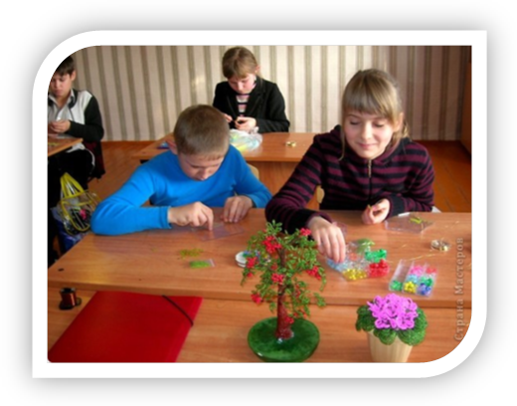 У наш час за допомогою новітніх технологій промисловість випускає модні прикраси, які можуть задовольнити смак будь-якої людини. Проте ручна робота – це красиво, оригінально і дуже дорого. За багато століть бісер аніскільки не втратив своєї цінності.
У скринях наших прабабусь можна знайти чимало чарівних речей, оздоблених бісером та дрібним намистом. Тканини того часу були нестійкими і часто псувалися, речі виходили з моди, і тоді бісер обережно випорювали, промивали і використовували в нових виробах.
У дітей, які займаються бісероплетіння, розвивається моторика, посидючість, кольоросприйняття. Дівчатка плетуть собі різні прикраси, а хлопчики перетворюють бісер на сувенір або іграшку.

Правила роботи з бісером:

- Працювати з бісером на білій серветці,
- Брати на урок лише необхідний бісер і в необхідній кількості,
- Брати бісер із серветки дротиною або голкою,
- Виявлений у ході роботи брак бісеру, відкладати в окрему коробочку, щоб не поранити руку,
- Місце роботи повинно бути добре освітленим.
А тепер перейдемо до практичної частини уроку, бо як говорить корейське прислів'я: « Що користі в бісері, коли він не нанизаний».
Налаштування на роботу.
(учні віршованими рядочками надихають своїх товаришів на творчість)

- Рішучість до нас на урок завітала.
- Та й енергійність її наздогнала.
- Завзяття з умінням до класу прийшли
- Й любов до навчання з собою взяли.
- Терпіння й активність не забарились
- І творчість, звичайно, до класу з'явилась.
- Якщо об'єднати все в одне ціле,
- То можна сміливо на братись за діло.
- Якщо ж вони стануть усі в один ряд,
- То вийде відмінний у нас результат.
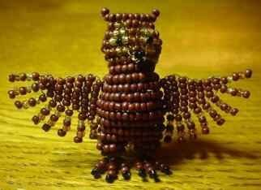

VІ. Практична робота.
Продовжуємо роботу в групах.
І група – Сувенір (сова-символ мудрості)
ІІ група – Фєнєчки,
ІІІ група – Букет волошок,
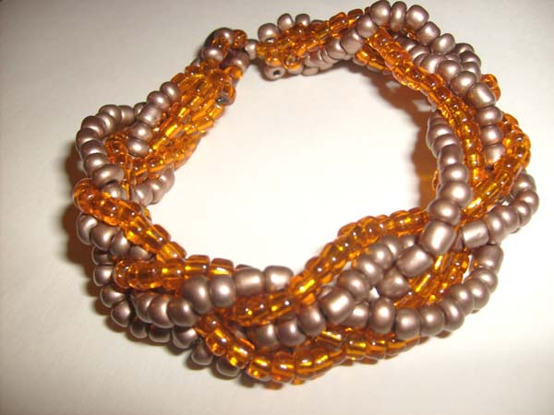

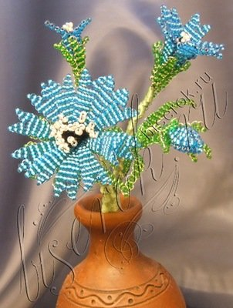

Фізкультхвилинка
Бісер ми в руках тримали,
Втому рученьки пізнали,
Треба трошки відпочити,
Та роботу закінчити.
Руки вгору, руки вниз,
Навкруг себе обернись,
Руки вгору, руки в боки
Та пройди чотири кроки.
В кінці практичної роботи, представники кожної групи діляться секретами і технологією виготовлення обраного виробу.

VІІ. Підсумок заняття.
- Що сподобалося на уроці?
- Які труднощі виникали при виготовлені виробу?
- Як їх здолали?
- Що корисного взяли для себе з сьогоднішнього уроку?

